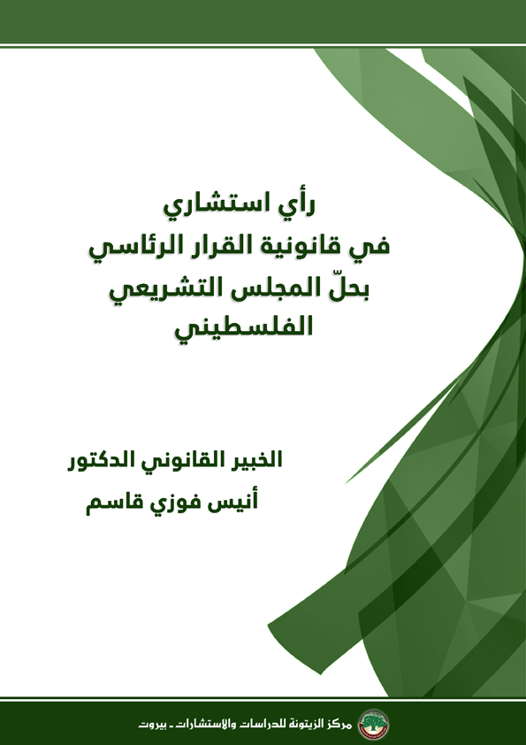

رأي استشاري
في قانونية القرار الرئاسي
بحلّ المجلس التشريعي الفلسطيني
د. أنيس فوزي قاسم
مقدمة:
قبل الدخول إلى موضوع هذه المقالة، لا بدّ من تسجيل تحفظ أساسي مؤداه أن كاتب هذه السطور يعتقد، قانوناً، أن أوسلو جاءت بكل المخابث التي أصابت القضية الفلسطينية، وما نتج عن اتفاقية أوسلو من مؤسسات، بما في ذلك ما سمي بالسلطة الفلسطينية والمجلس التشريعي والحكومة، بكل أنواعها وأشكالها ومسمياتها، فهي جميعاً مؤسسات لا تملك من أعراض السيادة إلا ممارسة الأمن والاضطهاد على شعبنا الواقع تحت الاحتلال، وذلك نيابة عن سلطة الاحتلال. ولا جدال في ظني أن الانقسام الذي أصاب الجبهة الفلسطينية هو أحد مخابث أوسلو. وما يردده البعض من أن المجلس التشريعي هو سيد نفسه، أو أن حلّ المجلس يمهد للانتقال إلى سلطة الدولة، هي جميعها أقوال لا أساس لها في القانون، بل أكاد أزعم أنها أقوال مرسلة بلا مضمون، وذلك مع كل الاحترام لمن يرددها، ولا أقصد من هذه المقدمة إفساد الود، فهو موصول دائماً على بساط القضية التي تجمعنا مهما اختلفنا في الاجتهاد والرأي.
ومع ذلك، سوف أتصدى للقرار الرئاسي على ضوء الفتوى الدستورية موضوع البحث، ضمن ما هو قائم من تشريعات واجتهادات، وأتحفظ عليها جميعها بسبب أنها إنتاج أوسلوي، وذلك لبيان الخلل الذي يعتور الوضع الفلسطيني برمته بما في ذلك مؤسساته التي تناسلت من رحم أوسلو، وأن المصدر الوحيد لصلاحيات السلطة الفلسطينية هو الحاكم العسكري، فهو وحده صاحب "السلطة الفعلية". أما صاحب "السيادة الشرعية"، والتي تختفي بوجود سلطة الاحتلال ولكنها لا تزول، فهو الشعب الواقع تحت الاحتلال، وعلى هذا جاء القانون الدولي بلا منازع.

أولاً: القرار الرئاسي والتعليقات:
في 22/12/2018، أصدر الرئيس الفلسطيني محمود عباس قراراً بحل المجلس التشريعي، وذلك على سندٍ من فتوى قانونية صادرة من المحكمة الدستورية الفلسطينية في 12/12/2018، قالت فيه المحكمة أن المصلحة الوطنية تقتضي حلّ المجلس التشريعي من تاريخ نشر قرارها في الجريدة الرسمية، ودعت الرئيس محمود عباس إلى إعلان إجراء انتخابات برلمانية خلال ستة أشهر. وعلى أثر صدور القرار الرئاسي بحل المجلس، اندلعت تعليقات من هيئات وفصائل وشخصيات فلسطينية بين مؤيد ومعارض.
سارعت حركة حماس إلى شجب القرار الرئاسي واعتبرته قراراً سياسياً صادراً عن محكمه باطلة في أساس تشكيلها بما يعني أن فتواها باطلة، وليس لها أي قيمة قانونية أو دستورية، وذلك بقولها إن "المجلس سيد نفسه"، بما يعني أن لا أحد غير المجلس يملك صلاحية حلّه. وعلَّق رئيس المجلس التشريعي عزيز دويك بقوله أن أي قرارات تستهدف المجلس "باطلة"، وقال أحمد بحر، النائب الأول لرئيس المجلس، إن قرار المحكمة "غير قانوني"، ونفى أن يكون للرئيس محمود عباس أي سلطة في حلّ المجلس. وعلَّق الأخ جمال الخضري، عضو المجلس التشريعي المستقل، بقوله "إن المجلس سيد نفسه، والقانون الأساسي لم يعطِ صلاحية حلّه لأي جهة مهما كانت". وورد على لسان صائب عريقات، أمين سر اللجنة التنفيذية لمنظمة التحرير الفلسطينية، قوله إن قرار المحكمة الدستورية ينسجم مع قرار المجلس الوطني " بإنهاء مرحلة السلطة والانتقال إلى مرحلة الدولة"، وطالب بإجراء انتخابات عامة لمجلس تأسيسي لدولة فلسطين، وانتخابات رئاسية، وتكريس مظاهر الدولة بعد أن أصبح لها شخصية قانونية في الأمم المتحدة. وربما كان تعليق الأخ أبو مازن كاشفاً على نحو لا يخالجه الغموض، ويبين السبب الحقيقي لإصدار قراره بالحل، إذ قال في اجتماعه باللجنة التنفيذية في 22/12/2018، إنه تقرر اتخاذ "إجراءات محددة" تجاه ثلاثة أطراف هي؛ الولايات المتحدة وذلك "عبر الانضمام للمنظمات المحظور علينا الانضمام اليها"، وتجاه "إسرائيل" حيث "طالبنا بإلغاء أو تعديل اتفاق باريس الاقتصادي"، وتجاه حماس وذلك "بحل المجلس التشريعي". إن هذا يقطع أن قرار الحل، من وجهة نظر الرئيس، هو "عقوبة" يمارسها ضدّ حماس.
فهل يملك الرئيس محمود عباس صلاحية حلّ المجلس التشريعي؟ إن الإجابة على هذا السؤال يقتضي أولاً النظر في الفتوى الصادرة عن المحكمة الدستورية، والحيثيات التي استندت إليها، والنظر في قانونها الذي أنشئت على أساسه، ولا سيّما النظر في صلاحياتها.

ثانياً: المحكمة الدستورية وصلاحياتها:
صدر قانون المحكمة الدستورية العليا رقم 3 لسنة 2006 الذي أنشئت المحكمة بموجبه، وتمّ تعديله بمرسوم القانون رقم 9 لسنة 2017 الصادر في 2/10/2017. حددت المادة 24 المعدلة من القانون اختصاصات المحكمة التي تشمل تفسير نصوص القانون الأساسي، وتفسير التشريعات إذا أثارت خلافاً في التطبيق، وكان لها من الأهمية مما يقتضي تفسيرها، والفصل في تنازع الاختصاصات والبت في الطعن بفقدان رئيس الدولة الأهلية القانونية. وتجد هذه الاختصاصات سندها في المادة 103 من القانون الأساسي التي نصت على تشكيل محكمة دستورية تنظر في دستورية القوانين وتفسير القانون الأساسي، والفصل في تنازع الاختصاص بين الجهات القضائية، وأي زيادة في الاختصاص الوارد في قانون المحكمة عما ورد في القانون الأساسي لا يقدح في الزيادة ولا في صلاحيات المحكمة، طالما ظلت في النطاق العام لمحكمة دستورية.
وحددت المادة 30 من القانون أن صلاحية التفسير محصورة في الطلبات التي يقدمها كل من رئيس الدولة، أو رئيس أي من السلطات الثلاث التنفيذية والتشريعية والقضائية، أو ممن انتهكت حقوقه الدستورية. ورسمت المادة 30 الإجراء الواجب اتباعه في طلب التفسير، وهو أن يقدم طلب التفسير إلى قلم المحكمة الدستورية عن طريق وزير العدل، أي لا يجوز لمن له حقّ طلب التفسير أن يذهب مباشرة إلى قلم المحكمة، بل لا بدّ من المرور بوزير العدل. وتنص المادة 31 على أنه لا يجوز مباشرة الإجراءات أمام المحكمة إلا بواسطة النائب العام أو ممثله.
فمن هي الجهة التي طلبت التفسير في القضية الماثلة؟ من مطالعة القرار التفسيري يظهر أن الذي طلب التفسير هو رئيس مجلس القضاء الأعلى، أي رئيس السلطة القضائية، وتقدم بطلبه عن طريق وزير العدل، وذلك على هدي من المادة 30 من قانون المحكمة. وقد سجل الطلب في قلم المحكمة في 2/12/2018. وقد طلب رئيس السلطة القضائية تفسير المواد 47، و47 مكرر، والمادة 50 من القانون الأساسي المعدل. تنص المادة 47 على أن المجلس التشريعي هو سلطة التشريع وأن مدة المجلس هي "أربع سنوات من تاريخ انتخابه، وتجري الانتخابات مرة كل أربع سنوات بصورة دورية". وأضيفت المادة 47 مكرر بموجب التعديل الذي جرى في سنة 2005، والتي نصت على أن "تنتهي مدة ولاية المجلس التشريعي القائم عند أداء أعضاء المجلس الجديد المنتخب اليمين الدستورية". وتنص المادة 50 على أن ينتخب المجلس في أول اجتماع له هيئة مكتب رئاسة المجلس.

ثالثاً: قرار المحكمة الدستورية:
تصدت المحكمة للطلب وأوردت وقائع مهمة في قرارها ذلك، أنها أكدت أن انتخاب المجلس التشريعي قد تمّ في 25/1/2006، وتمّ افتتاح دورته العادية الأولى في 18/2/2006 من قِبَل الرئيس محمود عباس، وانتهت دورته الأولى بعد التمديد في 5/7/2007، وبعد ذلك "لم يعقد المجلس التشريعي أي جلسة بعد الانقسام [الذي حصل بين حركتي فتح وحماس]، مما جعله منذ انتهاء دورته الأولى في حالة عدم انعقاد وتعطل عن القيام بمهامه التشريعية والرقابية ووظائفه واختصاصاته كافة". ولاحظت المحكمة أن غياب المجلس يهدد "التضامن الاجتماعي" و"يشكل خطراً على الأمن القومي القانوني في البلاد ومساساً به...".
وتصدت المحكمة للمواد المطلوب تفسيرها، فقالت إن المادة 47 هي أساس لإحدى السلطات الثلاث التي لها مكانتها الدستورية، وهي السلطة التشريعية ممثلة بالمجلس الذي لم يعقد إلا دورة واحده انتهت في 5/7/2007، "وبعد ذلك استنكف عن القيام بالدور المنوط به كسلطة تشريعية، ورفض الالتزام بالقوانين والأنظمة التي تنظم عمله بما في ذلك عقد دورته العادية الثانية التي دعا إلى عقدها فخامة الرئيس وفقاً للقانون بموجب المرسوم الرئاسي رقم (27) تاريخ 5/7/2007، على أن تكون الجلسة الافتتاحية بتاريخ 11/7/2007... والتي لم يستجب لها بسبب حالة الانقسام الذي حصل بتاريخ 14/6/2007". وحيث أن المجلس ظلّ في حالة تعطل وعدم انعقاد إلى يومنا هذا، فإن هذا "أفقده صفته كسلطة تشريعية، وبالنتيجة صفة المجلس التشريعي".
واستطردت المحكمة بالقول إنه بالرغم من عدم انعقاد دورات المجلس منذ سنة 2007، وبالتالي عدم ممارسته اختصاصاته ومهامه والتي من أجلها انتخبه الشعب "إلا أن أعضاءه ما زالوا يتلقون مخصصات ومكافآت ورواتب وبدلات ونثريات وخلافه...". لذا فالمجلس "يستنزف أموال الدولة الفلسطينية... دون أن يقوم بمهامه...". وبالتالي، طرحت المحكمة السؤال الاستنكاري: " ألا تعد هذه الأسباب دافعاً لحل المجلس... واللجوء إلى الشعب... من أجل إجراء انتخابات جديدة؟".
ثم تناولت المحكمة المادة 47 مكرر، والتي هي بيت القصيد، وقد حددت فترة انتهاء ولاية المجلس القائم عند أداء أعضاء المجلس الجديد اليمين الدستورية. ولا بدّ من التنويه هنا أن المحكمة، وفي لفتة ذكية، لاحظت أن هذه المادة جاءت بتعديل بموجب القانون رقم 9 لسنة 2005 بشأن الانتخابات الذي صادق عليه المجلس في جلسة 18/6/2005، وهو أمر "تمّ التوافق عليه بين حركات الشعب الفلسطيني وفصائله ومنظماته جميعها، أي في إطار توافق وطني قبل أن يعرض على المجلس التشريعي ويصادق عليه". وقالت في تفسير هذه المادة، إن تطبيقها يتطلب أن يسبقه انتخابات تشريعية في موعدها المقرر دستورياً، أي مرة كل أربع سنوات، وهذا لم يحصل، مما يعني عدم جواز تطبيق هذه المادة. وفي رأي المحكمة إن تطبيق هذه المادة تطبيقاً رشيداً يقتضي وجود مجلسين؛ مجلس انتهت ولايته القانونية، ومجلس انتخب حديثاً، والمادة 47 مكرر تغطي فترة انتقالية بين مجلسين، وهذا لم يحصل، وبالتالي لا تنطبق هذه المادة على الحالة الماثلة.
وانتهت المحكمة إلى اتخاذ القرارات التي تعلن أن المجلس فقد صفته كسلطة تشريعية لعدم انعقاده منذ سنة 2007، وبالتالي الى عدم انطباق المادة 47 مكرر، وإلى عدم استحقاق أعضاء المجلس التشريعي لأيّ مكافآت مالية. وختاماً، دعت المحكمة الى اعتبار مصلحة الوطن "تقتضي حلّ المجلس التشريعي... واعتباره منحلاً منذ تاريخ إصدار هذا القرار"، ودعت المحكمة الرئيس محمود عباس إلى "إعلان إجراء الانتخابات التشريعية خلال ستة أشهر من تاريخ نشر القرار في الجريدة الرسمية".

رابعاً: مناقشة القرار التفسيري:
من الثابت أن القرار التفسيري صدر في 12/12/2018، وجاء إعلان الرئيس محمود عباس بحلّ المجلس في اجتماع اللجنة التنفيذية المنعقد في 22/12/2018، أي أخذ الرئيس ومستشاريه مدة عشرة أيام لتحليل القرار التفسيري ودراسته والوصول إلى النتيجة التي أعلن عنها الرئيس بحل المجلس، مما يعني أن البدائل بمختلف جوانبها وآثارها كانت محل استعراض ونقاش قبل الوصول إلى القرار.
وقبل مناقشة القرار التفسيري، لا بدّ من أن نسوق بعض الملاحظات التي ترد في الفقه الدستوري على القرارات الدستورية بشكل عام، والقرارات التفسيرية على نحو خاص. إن القرارات التي تصدر عن المحكمة الدستورية سواء في مجال فضّ الخلاف والنزاع أم في مجال التفسير، له آثار عميقة وبعيدة المدى؛ إذ أنها تقع في مرتبة التشريع. فالقرار الذي يصدر بعدم دستورية نص ما في القانون يحظر العمل به، وعلى جهة التشريع اتخاذ ما يلزم لإجراء التعديل الذي ينسجم مع القرار. والحال كذلك في القرار التفسيري، إذ أنه، كالقانون، يصبح ملزماً منذ تاريخ نشره في الجريدة الرسمية.
ومن هنا استقر الفقه الدستوري على افتراض أن النص القانوني المطلوب تفسيره له أهمية حاسمة بالنظر إلى الحقوق التي ينظمها، والموازنة بين المصالح التي تتأثر بها. وسلطة التفسير يكون مناطها الكشف عن قصد الشارع الذي صاغها للوصول إلى هدف محدد، وبالتالي لا يجوز للمحكمة عند تفسير نص قانوني انتزاعه من سياقه أو الابتعاد به عن المقصد الذي تغيّاه الشارع. فلا يستقيم الحال إذا ابتعدت المحكمة عن تقصي إرادة الشارع أو عزلت نفسها عن إرادته. وقرارها في هذا الحال لا ينشئ حكماً جديداً بل يعد تفسيرها جزءاً من النص ومندمجاً فيه. أي أن قرارها كاشف لمقصد الشارع ليس إلّا.
إن مناقشة هذه الفتوى القانونية لا تحتاج إلى عناء كبير، ذلك أنها وقعت في تناقض واضح، كما أنها تجاوزت مهمتها في التفسير. لقد وقعت المحكمة في التناقض الذي يتضح في قولها إن تفسير المادة 47 مكرر يتطلب وجود مجلس قديم ومجلس جديد، ولا تنتهي ولاية المجلس القائم إلّا عند أداء أعضاء المجلس الجديد اليمين الدستورية. والمادة 47 مكرر تتحدث عن ولاية انتقالية بين مجلسين، وهذا "لا يمكن تحقيقه"، كما قالت المحكمة، "إلا بإجراء دورية الانتخابات كل أربع سنوات". وهذا الذي تقول به المحكمة صحيح قانوناً وتفسيره سليم، سيّما وأن المادة 47 مكرر جاء بها تعديل سنة 2005، كما لاحظت المحكمة ذلك على نحو دقيق، والذي قصد الشارع فيه أن لا يقع هناك فراغ دستوري بين مجلسين. هذا التفسير الذي اعتنقته المحكمة الموقرة، كان الأَوْلى به أن ينتهي بها إلى النتيجة الحتمية التي مؤداها أنه لا يجوز حلّ المجلس القائم إلّا بعد انتخاب مجلس جديد. ولذلك، كان من المستغرب أن تعلن المحكمة حلّ المجلس القائم قبل أن يتم انتخاب مجلس جديد، والذي طلبت فيه المحكمة من الرئيس محمود عباس إجراء الانتخابات خلال ستة أشهر، أي أن المحكمة أغفلت وعلى نحو واضح قصد الشارع من إضافة المادة 47 مكرر إلى القانون الأساسي.
حتى لو افترضنا، على سبيل الجدل، أن المادة 47 مكرر لم يتم إدخالها في تعديل سنة 2005، فقد كان على المحكمة الموقرة أن تقيس الحالة الماثلة أمامها على الوضع الذي تستقيل فيه حكومة، وعندئذٍ تستمر في تسيير أعمال الدولة إلى أن يتم تشكيل حكومة جديدة، وتفوز بثقة نواب الشعب بعد إلقاء بيانها الوزاري ومناقشته والتصويت عليه. وهذه ممارسة معروفة وشائعة على نطاق دولي، وقد اتبع القانون الأساسي الفلسطيني ذات السُّنَّة (المواد 66، 78/3).
ولا بدّ من القول، كذلك، إنه لأمر مثير للدهشة أن لا تتمسك المحكمة الموقرة بما قضت به في قرارها التفسيري رقم 3 لسنة 2016، والصادر في 3/11/2016، والذي تناولت فيه مسألة تفسير عدة مواد من القانون الأساسي بما فيها المادة 47 مكرر إياها. في تلك القضية، تقدم رئيس السلطة القضائية في 26/9/2016، عن طريق وزير العدل، بطلب إلى المحكمة الدستورية "بشأن تفسير ولاية المجلس التشريعي في حدود نص المواد (47) و (47 مكرر) من القانون الأساسي المعدل...". وكانت تلك مسألة تتعلق برفع الحصانة البرلمانية عن النائب الفتحاوي محمد دحلان. أصابت المحكمة في تلك الفتوى حين قالت إنه "حرصاً من المشرع للحيلولة دون الوقوع في فراغ تشريعي، أورد نص المادة (47 مكرر) من القانون الأساسي المعدل لسنة 2005، على مدّ ولاية أعضاء المجلس التشريعي مؤقتاً إلى ما بعد انقضاء الأربع سنوات، وذلك إلى حين أداء أعضاء المجلس التشريعي الجديد اليمين الدستورية". وقد شرحت المحكمة آنئذٍ أسباب هذا المدّ الطارئ لعلة وجيهة مفادها أنه قد لا يتمكن أعضاء المجلس الجديد من أداء اليمين الدستوري في موعدها "لظروف قاهرة" إلّا بعد فترة من الوقت، وبالتالي "لا يجوز لهم مباشرة مهامهم التشريعية... إلّا بعد أداء اليمين...". وقد استعانت المحكمة الموقرة في دعم وجهة نظرها بنصوص دستورية مماثلة في دساتير بعض البلاد العربية والتي بدورها عالجت حالة الفراغ التشريعي، ومن الدول من لجأ إلى السماح للمجلس القائم بالبقاء حتى يتم انتخاب المجلس الجديد (الدستور الجزائري، واليمني، والأردني)، ومنها من قام بمدّ ولاية المجلس القائم بشكل مؤقت (الدستور القطري، والكويتي، والتونسي، والسوري). ولا بدّ هنا من التذكير كذلك بسابقة فلسطينية، حيث أصدر الرئيس الراحل ياسر عرفات قراراً في سنة 1999 بمدّ أجل المجلس التشريعي الأول. وذلك قبل صدور القانون الأساسي وقبل التعديل، وقد تمت الموافقة على ذلك التمديد باعتبار أن الظروف فرضت ذلك التمديد، وهذه سابقة تؤسس لعرف يمكن اتباعه.
وكان حريّاً بالمحكمة الدستورية الموقرة، أن تلتزم بما ورد في ذلك الرأي الصادر قبل عامين تقريباً، إذ أن النتيجة التي توصلت إليها المحكمة في القرار الأخير يتعارض مع القرار السابق، ولا يجوز أن يقع التناقض بين قرارات المحكمة الدستورية لأنه، وحسب نص المادة 41/1 من قانونها، فإن أحكامها "وقراراتها بالتفسير ملزمة لجميع سلطات الدولة وللكافة". فأي تفسير سوف يسود ويكون ملزماً للكافة، ومن الذي سوف يحسم الخلاف؟ هل نحتاج إلى محكمة دستورية أخرى لكي تفصل في هذا التضارب؟
ومن المثالب التي وقع فيها القرار التفسيري، هو القول إن المجلس التشريعي قد تعطل منذ آخر جلسة له في سنة 2007، ومع ذلك ظلّ أعضاؤه يتقاضون مستحقاتهم ومكافآتهم علماً بأنهم لا يقومون بأي عمل. ووجه العوار الذي يصيب هذا القول هو النظر إلى أعضاء المجلس التشريعي وكأنه يتعامل معهم كموظفي دولة يخضعون لقانون الخدمة المدنية، أو يتعامل معهم كعمال يخضعون لقانون العمل. وفي هذين القانونين تستقر القاعدة التي تقول من لا يعمل لا راتب له. إن أعضاء المجلس التشريعي لا يخضعون لذات المعايير، فهم سلطة تشريعية لهم مستحقات وبدلات ومكافآت، إلّا أنهم لا يتقاضون رواتب، ولا يخضعون لرقابة رب العمل، ولا يمرون بفترة تجربة، وليس لهم إجازات سنوية ومرضية وإجازة أمومة. وبعض هؤلاء الأعضاء الذين هم في قطاع غزة ما زالوا يباشرون أعمالهم، على الرغم من الانقسام المؤلم والمؤذي والضار بالقضية الوطنية. ولا يقع في مكنة المحكمة أن تتناول الأنشطة التي يقوم بها هؤلاء الأعضاء أو أن تقيّمها أو أن تصدر الرأي بشأنها، فهو خارج اختصاصها.
إن التناقض الذي وقع فيه القرار التفسيري ليس هو العيب الوحيد الذي يرد عليه، بل وقع القرار في تجاوز الصلاحيات الدستورية للمحكمة، إذ قررت المحكمة أن "المصلحة العليا للشعب الفلسطيني ومصلحة الوطن تقتضي حلّ المجلس التشريعي المنتخب..."، كما أنها دعت "رئيس الدولة إلى إعلان إجراء الانتخابات التشريعية خلال ستة أشهر من تاريخ نشر هذا القرار في الجريدة الرسمية".
بداية، لا بدّ من تقرير أن اختصاص المحكمة يمكن تلخيصه في مسألتين: الأولى هي فضّ الخلافات بين سلطات الدولة فيما بينها أو بينها وبين المواطن، والثانية تقديم الرأي والتفسير. وفي أثناء تصديها للمهمة الثانية، التفسير، فهي تبدي الرأي والمشورة، ولكنها لا تصدر قراراً تنفيذياً. فمن أين استمدت المحكمة الموقرة صلاحية اتخاذ قرار "حلّ المجلس التشريعي"، والطلب إلى الرئيس أن يجري الانتخابات، وحددت له الميعاد كذلك بستة أشهر. ولم نعثر على سند في القانون الأساسي أو في قانون المحكمة يؤيد موقفها الذي "قرَّر" الحل وأمر بإجراء الانتخابات. هذا التجاوز يعد فساداً أصاب القرار في الصميم.
ولا بدّ من التذكير أن رئيس الدولة لا يحتاج إلى قرار محكمة لإجراء الانتخابات، فهي محددة دورياً بالقانون، كما أن وقت إجرائها محدد كذلك.
من اللافت للنظر أن المحكمة عزت عدم انعقاد المجلس إلى الانقسام الذي حصل في أواسط سنة 2007 بين حركتي فتح وحماس، وهو، بلا أدنى شك، انقسام لعب دوراً سلبياً في عدم انعقاد المجلس على نحو منتظم. إلا أنه كان حرياً كذلك بالمحكمة أن لا تقصر لومها على "الانقسام"، بل كان مطلوباً منها كذلك أن تشرح لنا الدور السيء والخطير الذي قام به الاحتلال الاسرائيلي في شلّ أعمال المجلس، وذلك بالتنكيل بقطاع واسع من أعضاء المجلس التشريعي من سجن وتشريد ومنع وإرهاب، لدرجة أن سلطة الاحتلال تطاولت على زوجات بعض الأعضاء للترهيب. ولقد بدأت سلطات الاحتلال في اتخاذ إجراءاتها القمعية مباشرة بعد ظهور نتائج الانتخابات، وتصاعدت بعد وقوع الجندي الإسرائيلي جلعاد شاليط كأسير حرب في يد كتائب القسام في 25/6/2006.
إن التقارير الصادرة عن جيش الاحتلال نفسه، بالإضافة إلى منظمات حقوق الإنسان الفلسطينية، وتقارير الصليب الأحمر الدولي، توثِّق تلك الاعتقالات، والتي أفقدت المجلس نصابه، وبالتالي حالت دون عقد اجتماعاته على نحو منتظم.
إن سلوك سلطة الاحتلال يرقى إلى حالة "القوة القاهرة" التي تحول دون الوفاء بالالتزامات، وتصبح بالتالي عذراً قانونياً مقبولاً لعدم عقد جلسات المجلس. كما أنه يجب إضافة أن سلوك سلطة الاحتلال يدلل على ضعف البنية والهيكلية التي حاولت اتفاقات أوسلو أن تنشرها في الوسط الفلسطيني، وعممت الوهم الذي يردده البعض عن وجود "سيادة المجلس"، وعن مرحلة "الانتقال من السلطة إلى الدولة". بل ربما ليس افتراضاً بعيداً القول إن الذي قام بحلّ المجلس هو، عملياً، سلطة الاحتلال وليس القرار التفسيري ولا قرار الرئيس محمود عباس.
أما على الصعيد التنفيذي، فإن ما قام به الرئيس محمود عباس بإعلان حلّ المجلس التشريعي، فهو قرار لا أساس له في القانون الأساسي، أو الممارسة العملية. ولا بدّ وأن الرئيس على بيّنة أنه حين حاول ياسر عرفات أن يحصل على حق حلّ المجلس في أثناء إعداد القانون الأساسي، وبعد إعلانه، تصدت له كتلة فتح في المجلس رافضة طلبه ونجحت في الحالتين.
وقد عالج القانون الأساسي وتعديلاته في الباب الثالث منه المواد 34-46 صلاحيات رئيس السلطة (الدولة)، ولم يرد في أي منها صلاحية حلّ المجلس التشريعي، وليس من سابقة عملية أو قضائية تفيد بخلاف ذلك.
يضاف لذلك، إن المادة 113 من القانون الأساسي تنص بلغة لا تقبل التأويل أو التفسير بأنه "لا يجوز حلّ المجلس التشريعي الفلسطيني أو تعطيله خلال فترة الطوارئ، أو تعليق أحكام هذا الباب [الباب السابع – أحكام حالة الطوارئ]". إن هذا يعني، بالضرورة، أنه في حالة الطوارئ التي تبرر عادة اتخاذ إجراءات قاسية وخارجة عن المألوف، لا تجيز حلّ المجلس، فمن باب أوْلى أن لا يجوز حلّه أو تعطيله في الأوضاع العادية التي هي الأوضاع التي يعمل فيها المجلس عادة.
إن قرار حلّ المجلس التشريعي والدعوة لانتخابات لا بدّ وأن له تداعياته، ولا بدّ وأنها كانت تحت نظر الرئيس ومستشاريه عند دراسة آثار هذا الرأي التفسيري. ومن هذه التداعيات، ما هو موقف القيادة إذا رفضت "إسرائيل" لأهالي القدس المشاركة في الانتخاب كما ورد في اتفاقيات أوسلو؟ وما هو الموقف إذا أسفرت الانتخابات عن نتائج مماثلة لانتخابات سنة 2006؟ والأَوْلى أن نتساءل ألا ترى القيادة الفلسطينية أن إجراء انتخابات لمجلس وطني جديد أوفى بمصالح الشعب الفلسطيني ككل، ولا سيّما بالنسبة لفلسطينيي الشتات الذين يشكلون نصف الشعب الفلسطيني، بدلاً من مجلس تشريعي؟ وألا ترى القيادة أن خطوة كهذه هي خطوة فعالة للتصدي لصفقة القرن ومخاطرها، ذلك أنها توحّد كافة قطاعات الشعب الفلسطيني الذي له مصلحة استراتيجية، بغض النظر عن مناطقهم الجغرافية، في إحباط صفقة القرن؟

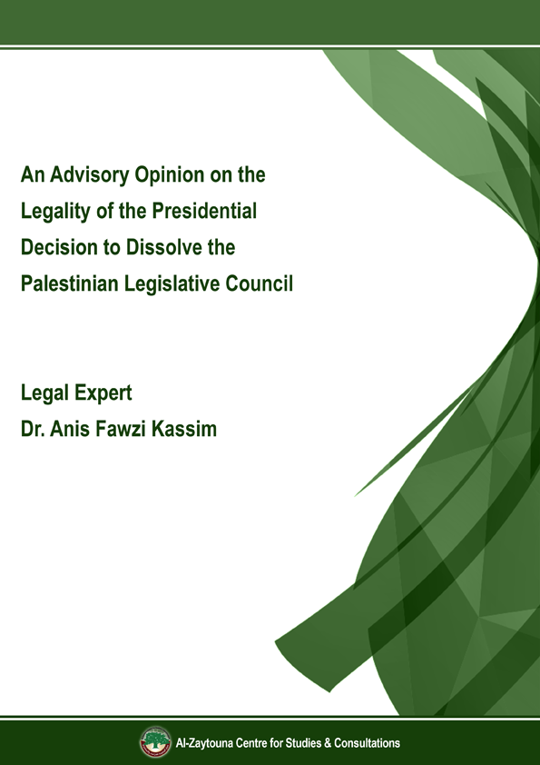

خبير في القانون الدولي، حائز على شهادة الدكتوراه في القانون من جامعة جورج واشنطن، وله العديد من المؤلفات والمقالات. عضو هيئة الدفاع الفلسطينية أمام محكمة العدل الدولية فيما يخص الرأي الاستشاري حول الجدار.

